Раздел 2 Линейное программирование

Алгоритм симплекс-метода решения задачи линейного программирования
В общем случае задача линейного программирования (ЛП) формулируется следующим образом: найти величины 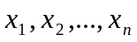, доставляющие максимум линейной функции
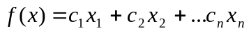 (1)
и удовлетворяющие ограничениям, которые могут быть только равенствами и неравенствами вида :
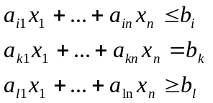 (2)
Среди ограничений часто встречаются условия неотрицательности всех или части переменных
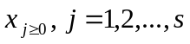 (3)
Хотя эти условия являются частным случаем представленных выше условий общего вида, на практике их обычно выделяют в особую группу. Функция  называется целевой функцией.
Из геометрических соображений известно, что для решения задачи ЛП достаточно проверить на оптимальность (max, min) целевую функцию в вершинах области допустимых значений, т.е. проверить все опорные планы и выбрать только тот, который доставляет оптимум целевой функции. Однако такой подход сталкивается с трудностями при его практической реализации. Поэтому необходим такой подход (метод) решения задачи ЛП, в основе которого лежал бы целенаправленный перебор опорных планов. Одним из универсальных методов решения задачи ЛП является симплекс-метод, называемый также методом последовательного улучшения исходного плана за определенное число этапов (итераций). Процесс продолжают до получения оптимального плана. Если задача не обладает планами или ее линейная функция не ограничена на многограннике решений, то симплекс-метод позволяет установить это в процессе решения.
Для того, чтобы воспользоваться алгоритмом симплекс-метода, необходимо привести задачу ЛП к канонической форме. В канонической форме задача линейного программирования формулируется следующим образом: найти величины , доставляющие максимум линейной функции
(4)
и удовлетворяющие ограничениям
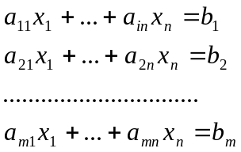 (5)
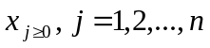 (6)
Нетрудно показать, что общую задачу линейного программирования (1)-(3) можно привести к канонической форме (4)-(6). Для этого достаточно заметить, что любое ограничение в форме неравенства введением дополнительной неотрицательной переменной можно превратить в ограничение в форме равенства. Например, условие 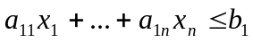 эквивалентно двум условиям . Значит, неравенства, входящие в (2), можно записать в виде равенств, т.е. в канонической форме (5). Можно считать, что дополнительные переменные входят в целевую функцию с нулевыми коэффициентами, т.е.
.
Переменные называются свободными, а дополнительные неотрицательные переменные 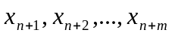 - базисными. Получившуюся систему разрешают относительно базисных переменных.
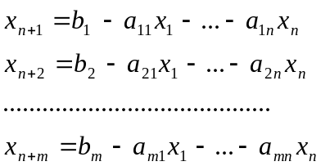
Решение, соответствующее нулевым значениям свободных переменных, называется базисным, т.е. оно полностью совпадает со свободными членами равенств, при этом целевая функция равна 0.
Удобно выполнять решение с помощью симплекс-таблиц, которые имеют вид:

БП | СП
БП | 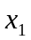 |  | … | 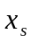 | … | 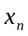
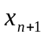 | 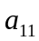 | 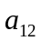 | … | 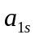 | … | 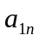 | 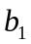
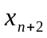 | 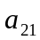 | 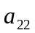 | … | 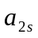 | … | 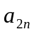 | 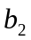
… | … | … | … | … | … | … | …
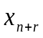 | 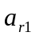 | 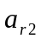 | … | 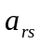 | … | 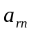 | 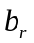
… | … | … | … | … | … | … | …
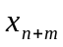 | 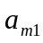 | 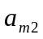 | … | 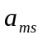 | … | 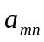 | 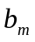
f | 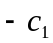 | 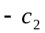 | … | 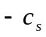 | … | 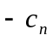 | 0
Из таблицы видно, что коэффициенты при переменных в целевой функции записываются с обратным знаком, а в ограничениях - как есть.
Изложим алгоритм решения задачи симплекс-методом как последовательное преобразование симплекс-таблицы. Мы рассмотрим случай, когда все правые части системы ограничений (5) неотрицательны.
I. Начальный опорный план исследуется на оптимальность. Для этого просматривается f-строка. При этом возможны ситуации:
1) если в f-строке нет отрицательных элементов, то план оптимален и можно по таблице описать решение (значение переменных, оказавшихся свободными, принимаются равными 0, а базисные - равными соответствующему значению в столбце свободных членов). Если при этом нет и нулевых, то оптимальный план – единственный. Если же есть хотя бы один нулевой, то оптимальных планов бесконечное множество.
2) если в f-строке есть хотя бы один отрицательный элемент, которому соответствует столбец неположительных () элементов, то целевая функция неразрешима сверху на множестве допустимых решений.
3) если в f-строке есть хотя бы один отрицательный элемент, а в его столбце есть хотя бы один положительный элемент, то делаем вывод, что опорный план не оптимален и переходим к п.2
II. Переход к новому плану:
1) выбор ведущего столбца по отрицательному элементу f-строки. Если их несколько, то выбираем наибольший из них по абсолютной величине.
2) выбор ведущей строки по минимальному неотрицательному отношению свободных членов к соответствующим отличным от 0 положительным коэффициентам ведущего столбца.
3) с выбранными ведущим элементом (на пересечении ведущих столбца и строки) проводится один шаг модифицированного жорданового исключения: пусть ведущий элемент находится на пересечении строки r и столбца s, тогда
а) переменные и 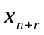 меняются местами;
б) ведущий элемент заменяется обратной величиной 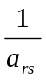;
в) остальные элементы ведущего s-го столбца делятся на ведущий элемент и меняют знак на противоположный;
г) остальные элементы ведущей r-ой строки делятся на ведущий элемент;
д) остальные элементы, не принадлежащие ведущему столбцу и ведущей строке, вычисляются по формуле:
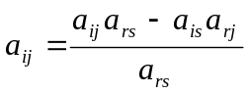 , называемой иногда еще формулой прямоугольника. Элементы, входящие в эту формулу, расположены в вершинах воображаемого «прямоугольника». Диагональ этого прямоугольника, на которой расположены ведущий элемент и преобразуемый, называется главной. Тогда преобразуемый элемент равен разности произведений элементов главной и ведущей диагоналей, деленной на ведущий элемент.
Пример. Для таблицы
 | X1 | X2 | X3
Y1 | -1 | 2 | -3
Y2 | 1 | -1 | -2
Y3 | -2 | 1 | 1
Один шаг модифицированного жорданового исключения с ведущими 2 –ой строкой и 3-им столбцом приводит к таблице
 | X1 | X2 | Y2
Y1 | -5/7 | 7/2 | -3/2
X3 | -1/2 | 1/2 | -1/2
Y3 | -3/2 | 1/2 | 1/2
III. С новой таблицей процесс повторяем с п.I
Очевидно, процесс будет закончен, как только будет выполнено условие оптимальности, указанное в п.Iа). Останется выписать решение задачи.
К методам решения задач ЛП относятся также методы: симплекс-метод с искусственным базисом, двойственный симплекс-метод, метод целочисленного линейного программирования, которые предлагаются вам для самостоятельного изучения.(СРС)
Очень важное понятие линейного программирования – понятие двойственных задач. Теория двойственности также помогает решать задачи ЛП. Этот материал также предлагается вам для самостоятельного изучения (СРС).

